MEMORIA

U.D. 2

Práctica 1: IDE

Entornos de desarrollos

Curso: 1º

Autor: Sergio López de Coca

Fecha: 28/10/2022

ÍNDICE

1 - Proceso de instalación 3

2 - 2. Exploración de la GUI 6

3 - Creación de un proyecto PHP 8

4 - Ejecutar el archivo PHP (Instalación XAMPP) 10

5 - Ejecutar el fichero PHP 13

6 - Proyecto PHP de una calculadora 14

# Proceso de instalación

Entramos a la página oficial y pulsamos el botón de descargar

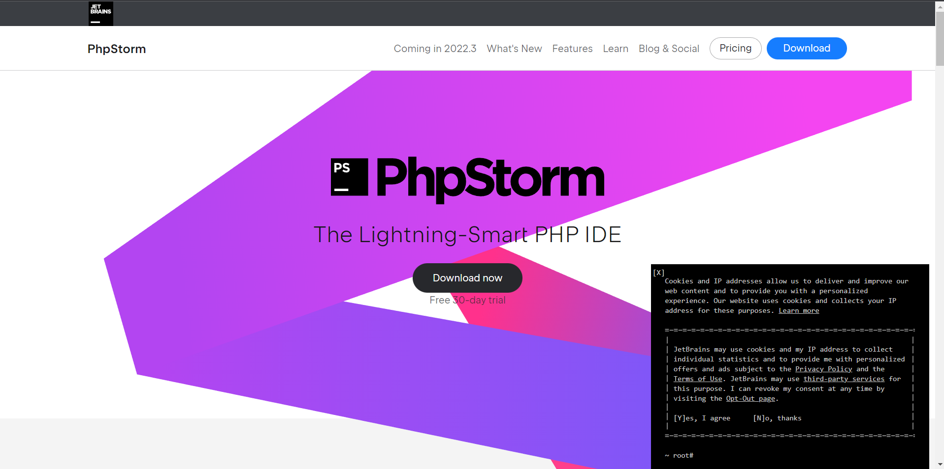

Ejecutamos el instalador y le damos a siguiente

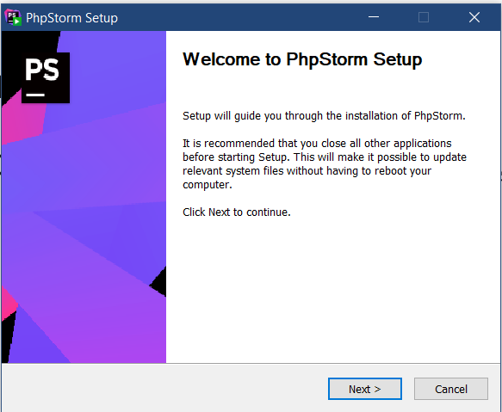

Seleccionamos la ruta de instalación

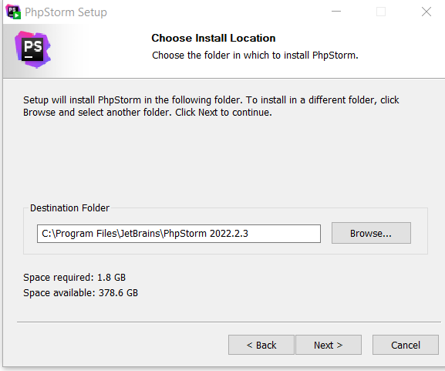

Opciones de instalación

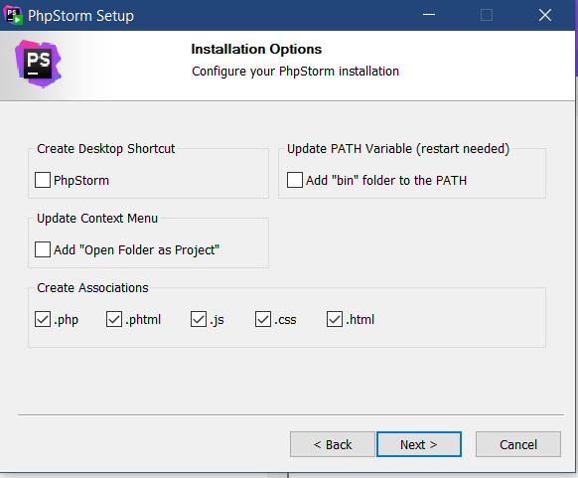

Instalando

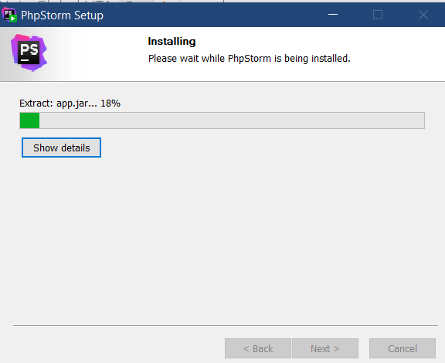

Instalación completada

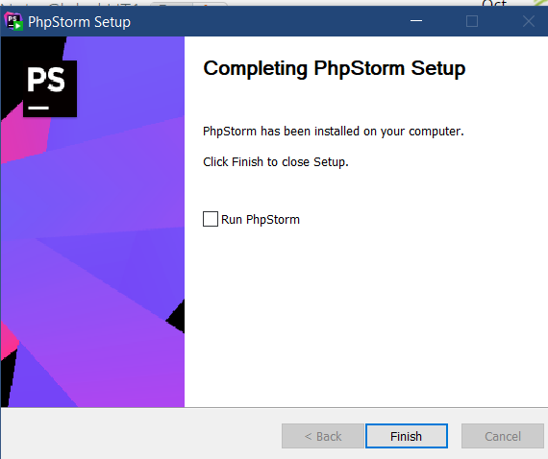

# 2. Exploración de la GUI

Al abrir el entorno este es el primer menú que aparece

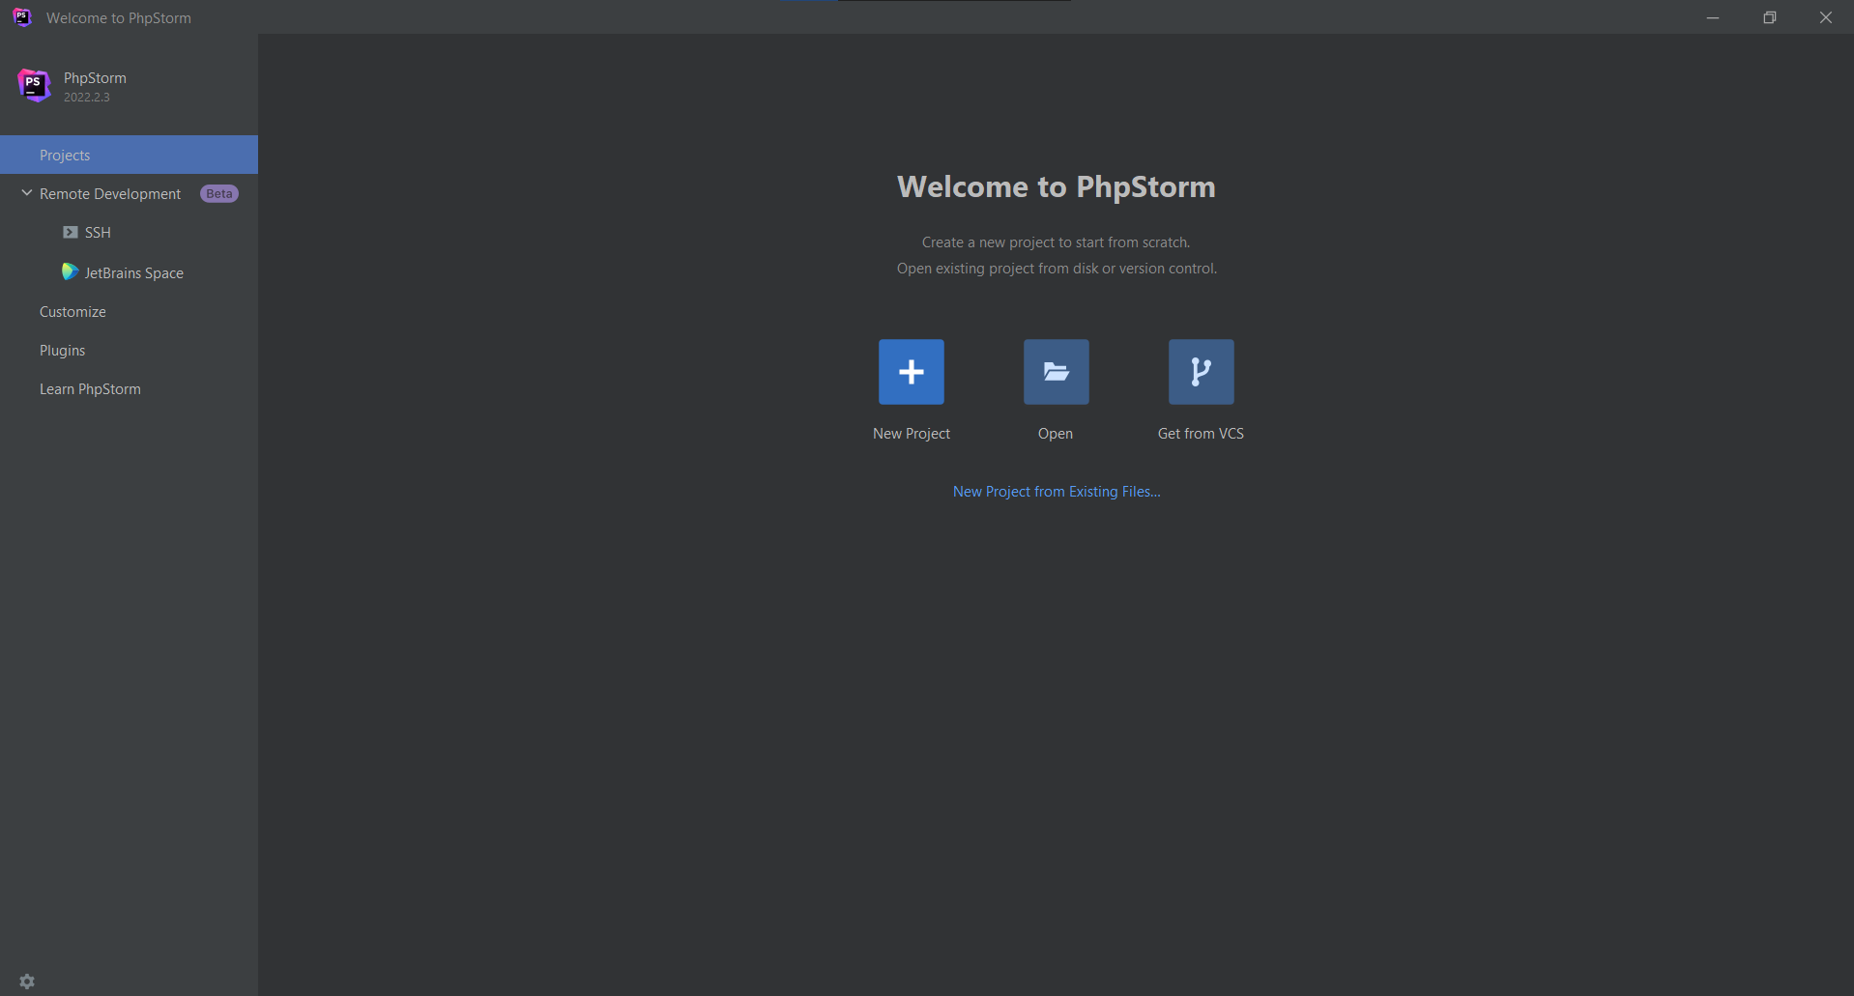

Podemos ver en el apartado proyectos la opción de crear proyectos nuevos o abrir proyectos

En el apartado de desarrollo remoto

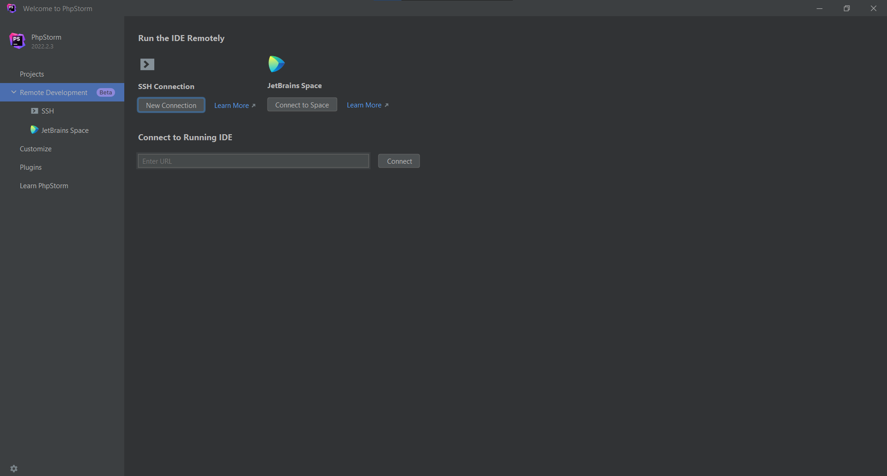

Podemos ver opciones que nos permite trabajar en el entorno de forma remota desde otro dispositivo

En el apartado de personalización

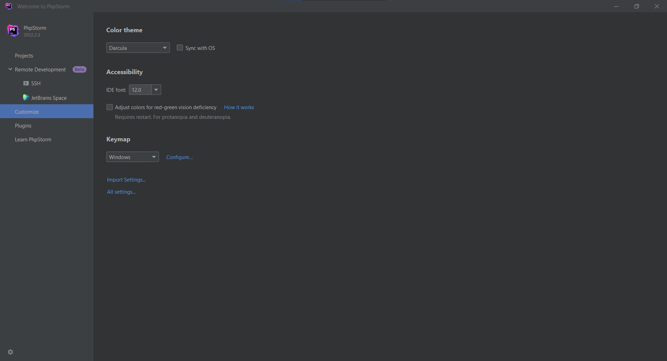

Ahí podemos modificar el color del tema, el tamaño de las letras e incluso el mapa de letras de un sistema operativo a otro, además cuenta con la opción de importar la personalización.

El apartado de plugins

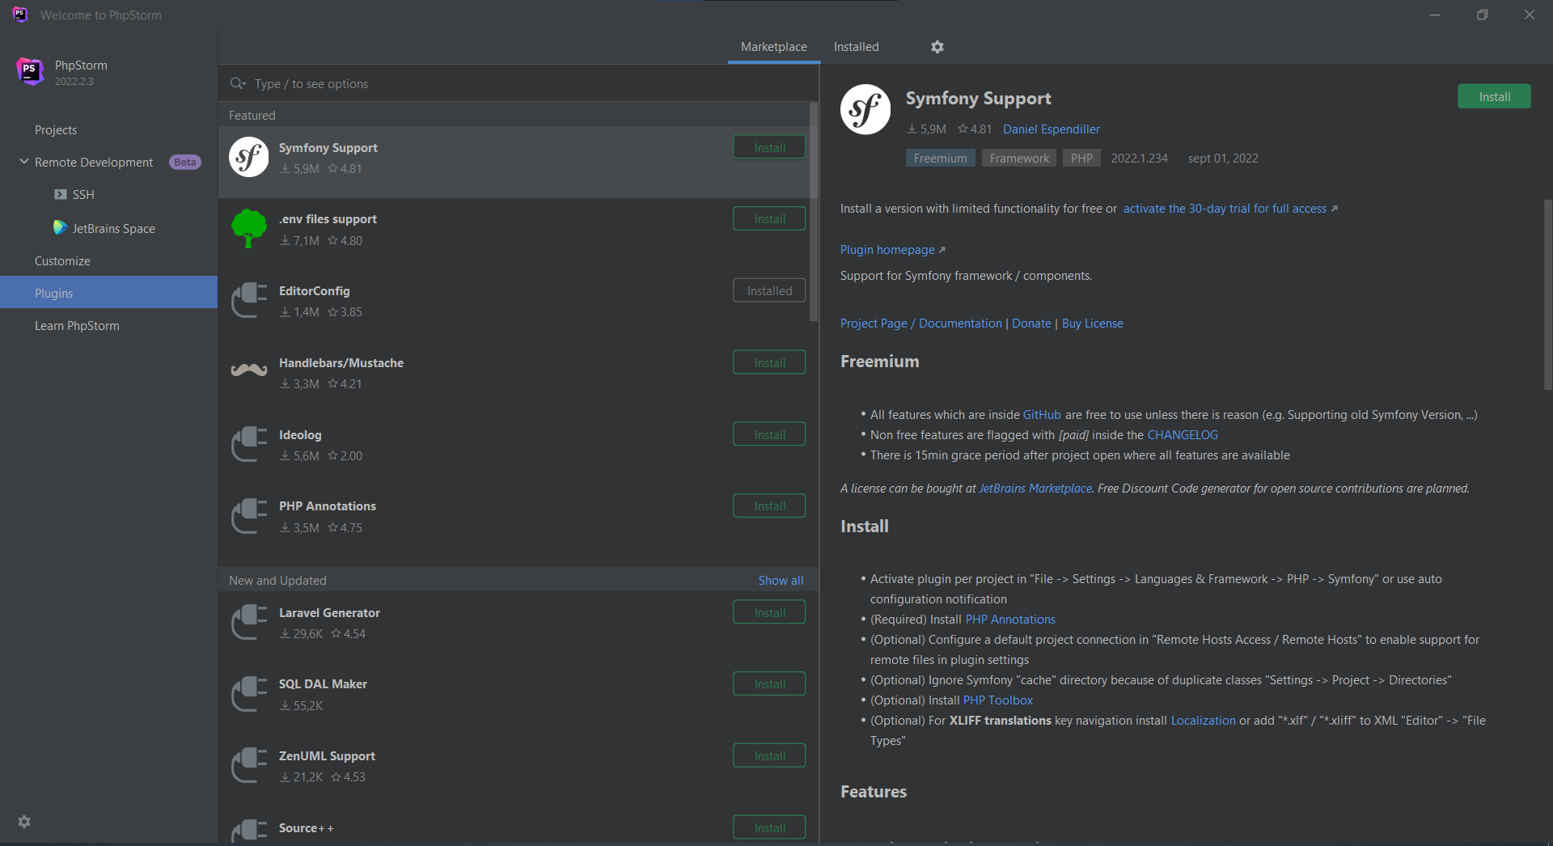

Aquí puedes añadir extensiones que añaden nuevas funcionalidades que te pueden facilitar la tarea del desarrollo.

Apartado aprende sobre phpstrom

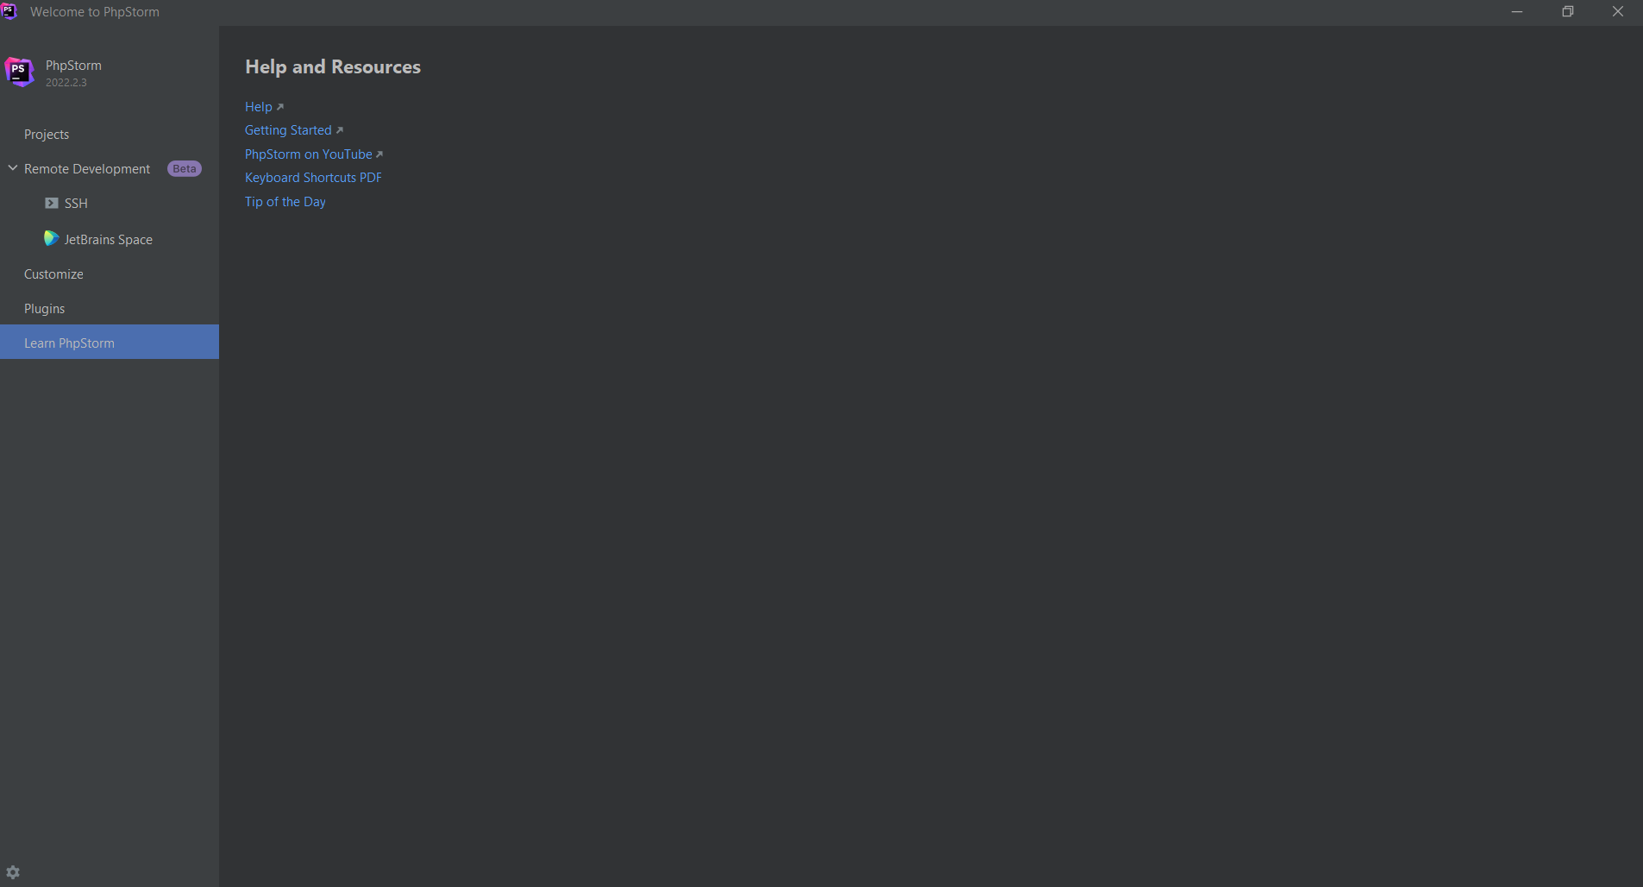

En esta pestaña hay unos enlaces que te dirigen a foros donde puedes aprender sobre la aplicación

# Creación de un proyecto PHP

Lo primero que deberíamos hacer es entrar en el apartado proyectos y seleccionar la opción de nuevo proyecto

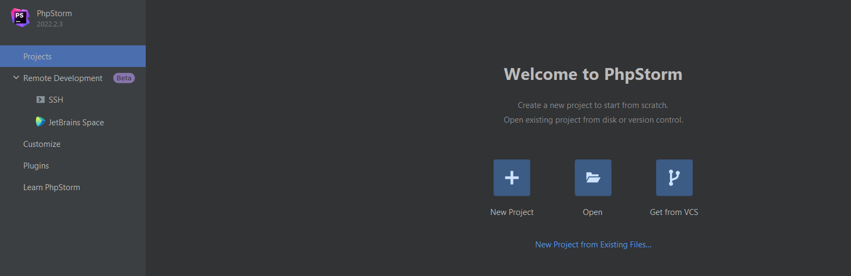

Seleccionamos la ruta donde se va a guardar el proyecto

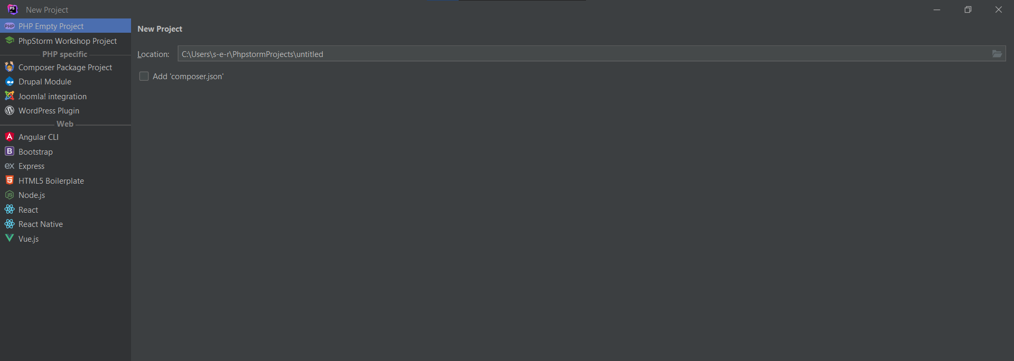

Aquí tenemos el workspace de nuestro proyecto

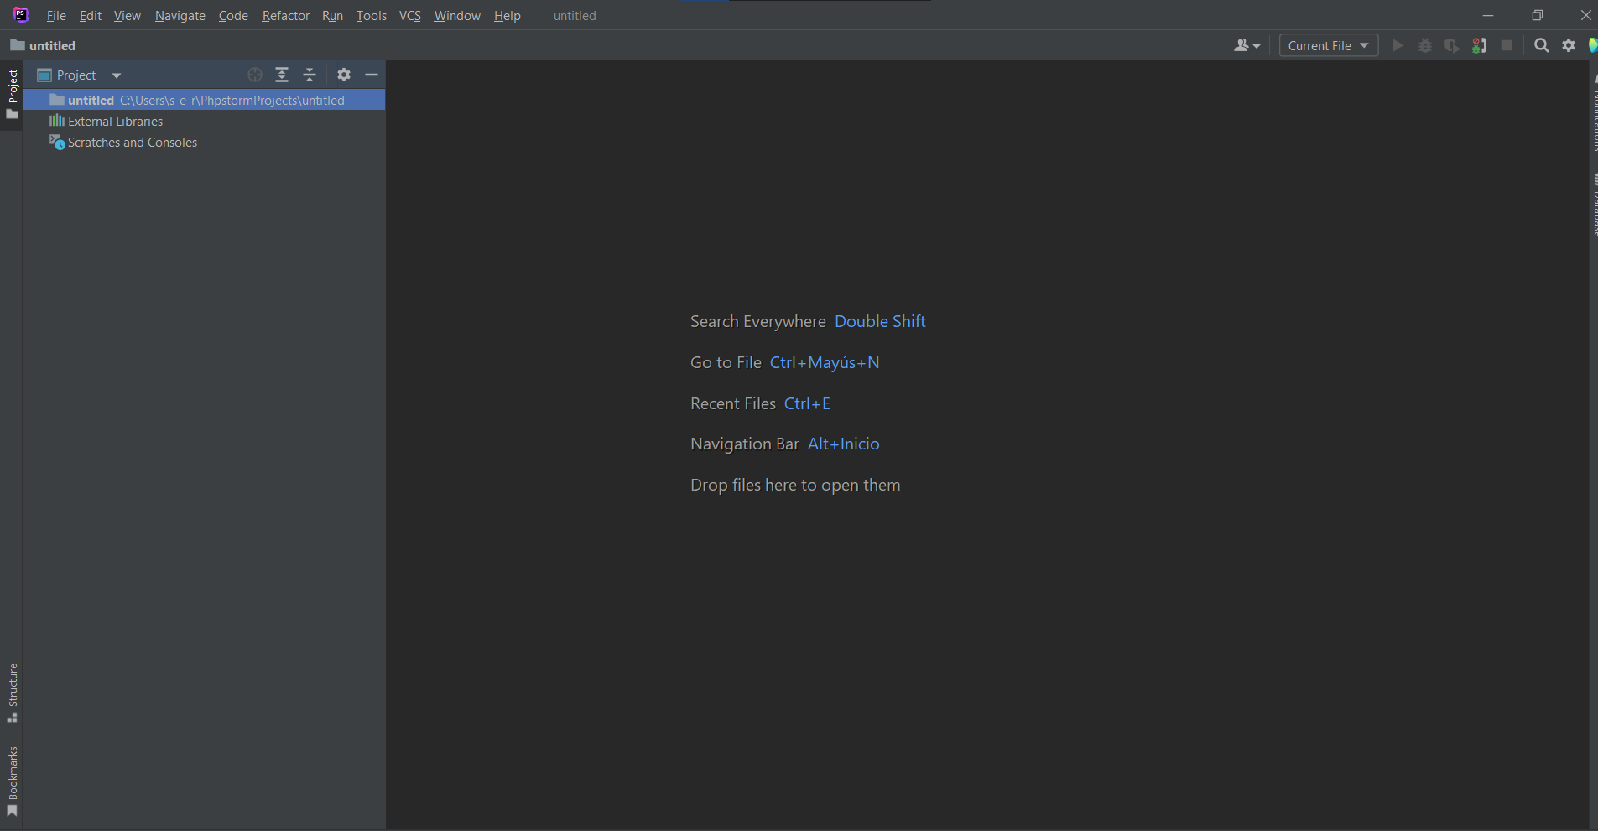

Dando clicl derecho en la carpeta en new seleccionamos phpfile

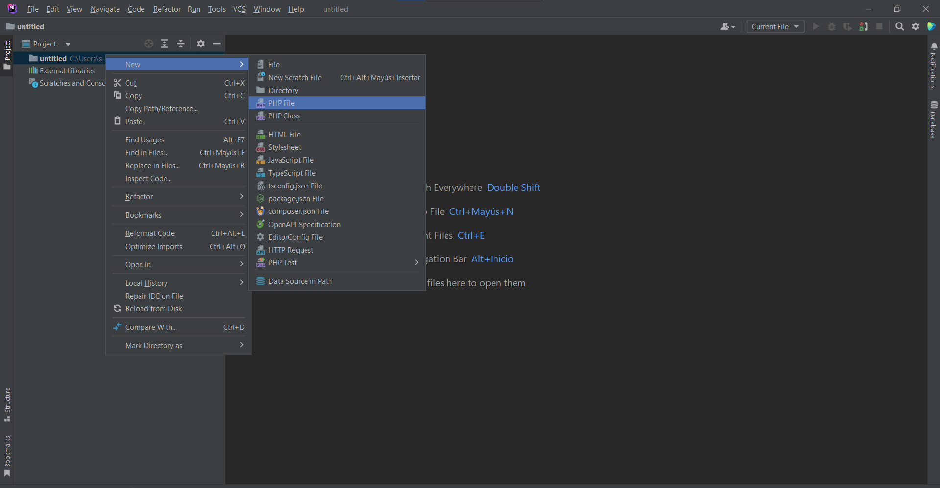

Aquí ponemos nombre al archivo

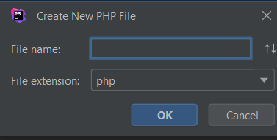

Dentro ya del fichero escribimos nuestro primer código un hola mundo

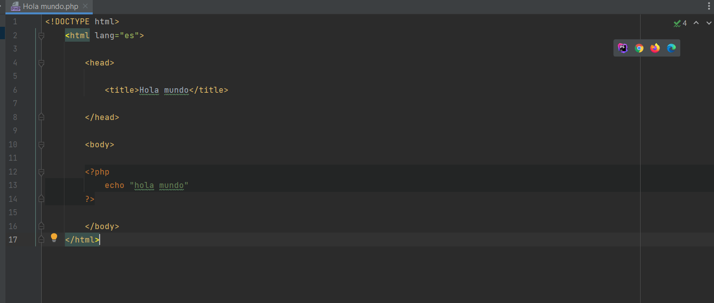

# Ejecutar el archivo PHP (Instalación XAMPP)

PHP es un lenguaje que se ejecuta a nivel de servidor lo que significa que no podemos abrir el fichero PHP y ver el resultado, necesitamos un servidor web que en este caso voy a utilizar XAMPP, el primer paso es descargar y ejecutar el instalador de la pagina oficial

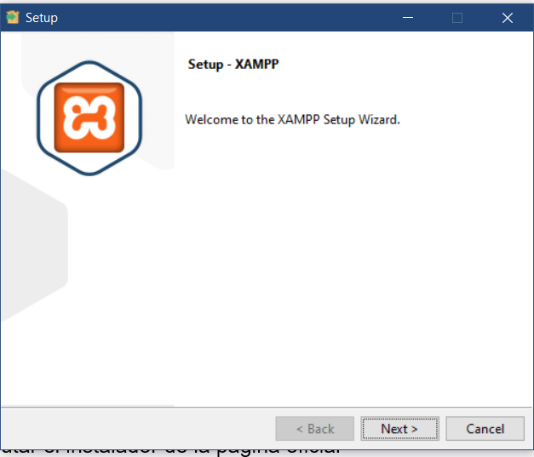

Seleccionamos las características que vamos a utilizar en nuestro servidor

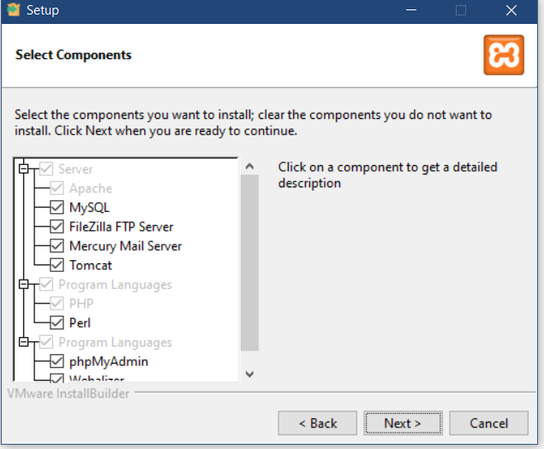

Le indicamos la carpeta donde se va a instalar

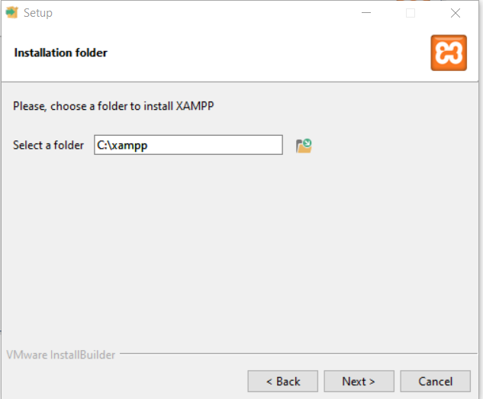

Y solo esperamos a que se intale

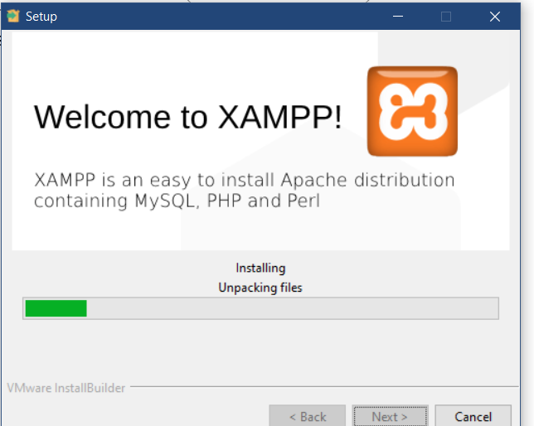

Una ves instalado ejecutamos

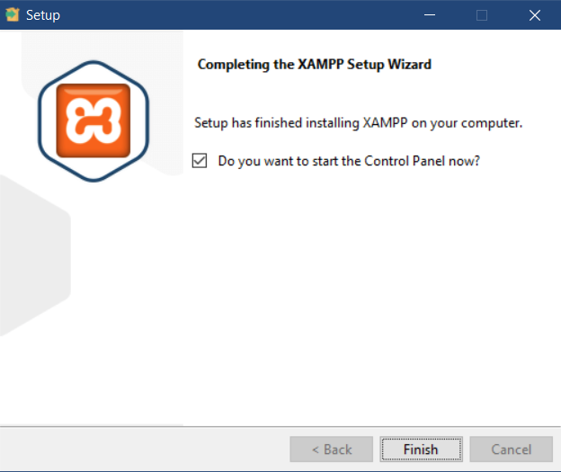

En el panel de control ejecutamos el apache y el MYSQL

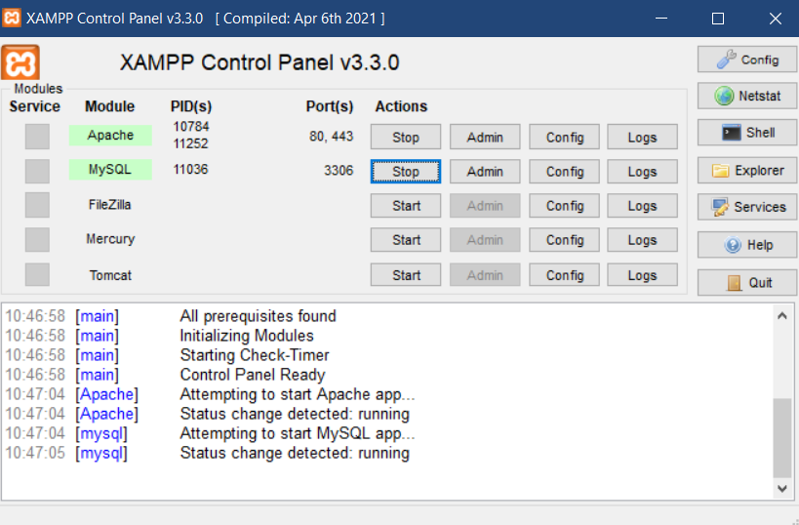

Ahora buscamos la ruta del XAMPP y buscamos la carpeta de htdocs

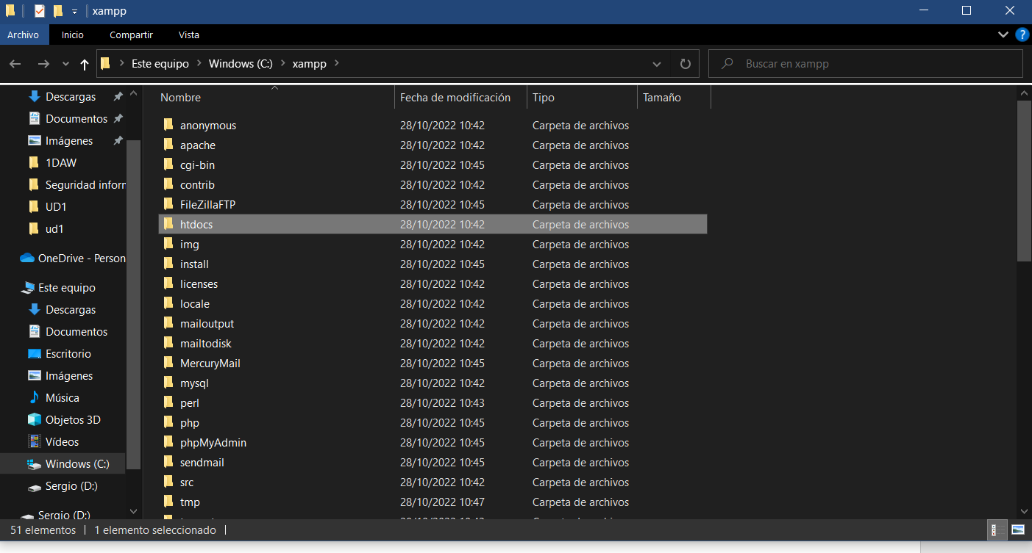

Dentro de la carpeta creamos una nueva con el nombre que queramos y metemos el fichero php

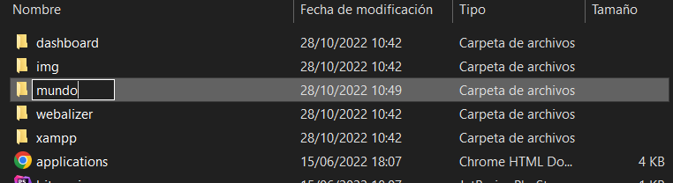

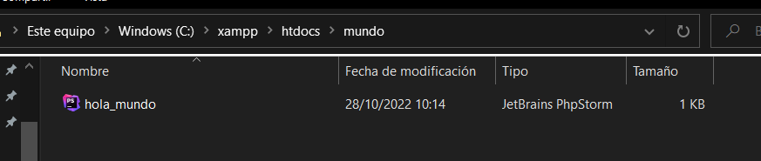

# Ejecutar el fichero PHP

Una vez todo este listo nos vamos al navegador y ponemos la siguiente url

Localhost/nombredirectorio/nombrefichero.php

Y ahora si obtenemos resultados

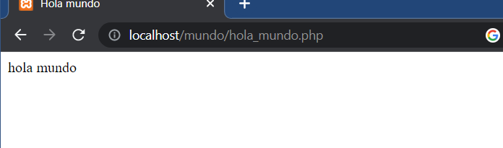

# Proyecto PHP de una calculadora

En este proyecto he usado 2 documentos distintos 1 html y un php, donde en el fichero html insertas los números y la cuenta que quieres hacer y el html te redirige al documento PHP donde el se encargar de calcular todo

